UNIUNEA ARTIŞTILOR PLASTICI DIN REPUBLICA MOLDOVA |  | MINISTERUL CULTURII AL REPUBLICII MOLDOVA

CENTRUL EXPOZIŢIONAL „CONSTANTIN BRÂNCUŞI”

EXPOZIŢIE-COINCURS
DE ARTĂ PLASTICĂ CONTEMPORANĂ

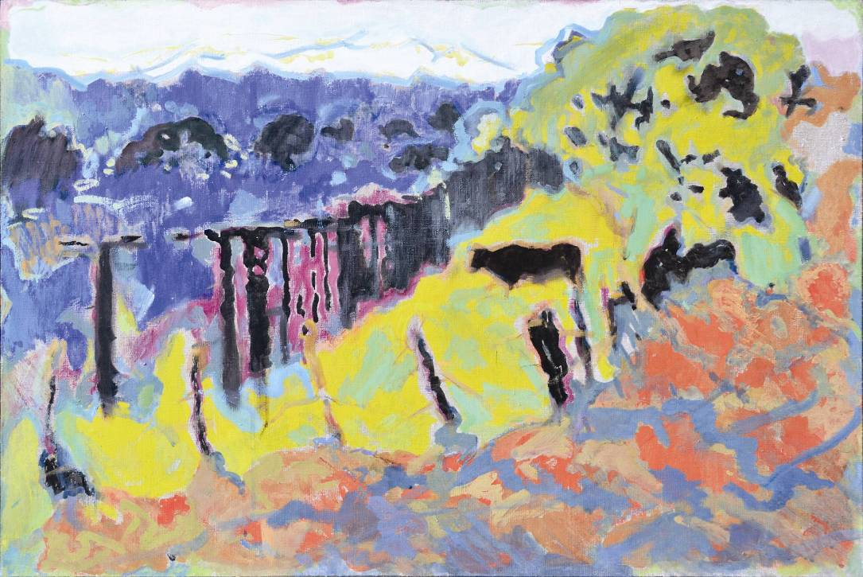

Mocanu Anatol 1952: Neutralitate, acril pe pânză, 700 × 300 × 1,060 mm, 2013
Lucrare distinsă cu Premiul acordat de Ministerul Culturii al Republicii Moldova, ediţia 2013. © foto CECBR

AUTUMNALA 2013
nov. 28-15 dec. 2013

Vernisaj/solemnitatea decernării premiilor acordate de UAP şi Ministerul Culturii al Republicii Moldova
Joi, 28 nov. 2013, ora15:00

CENTRUL EXPOZIŢIONAL "CONSTANTIN BRÂNCUŞI" || Bd. Ştefan cel Mare şi Sfânt nr. 3, Chişinău
Program – zilnic – 10:00-18:00. Luni –închis. || www.arta.md

